**Können Spulen ableiten?**

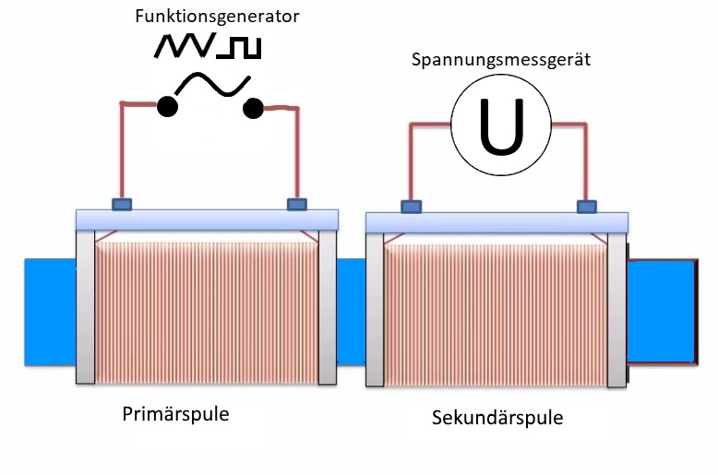

Zur Erinnerung: Wenn sich in einer Spule (Sekundärspule) der Magnetfluss, der sie durchdringt, verändert, wird eine Spannung induziert.

Diese Änderung kann man bewirken, indem man in der Primärspule die Stromstärke verändert, denn dann ändert sich das Magnetfeld der Primärspule das Magnetfeld, das die Sekundärspule durchdringt.

Dabei sollte die induzierte Spannung U proportional zu Ableitung des B-Feldes sein, also zu Ableitung des angelegten Stroms.

**Aufgabe 1 :** Überlege, wie die jeweilige induzierte Spannungskurve aussieht und zeichne sie in das Diagramm darunter. (nur eine Mathematikaufgabe)

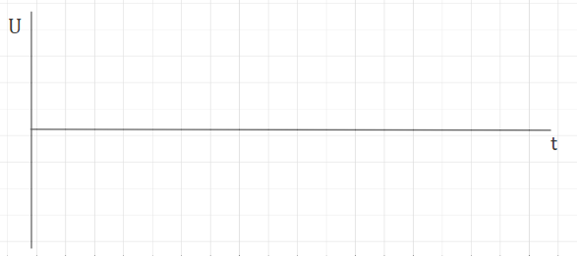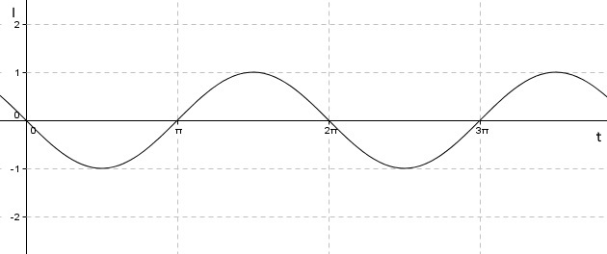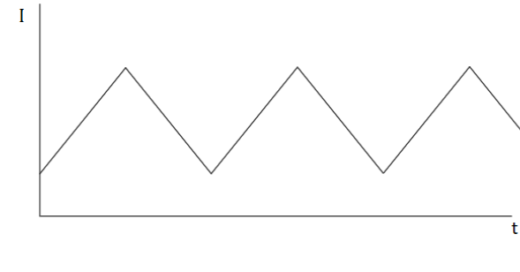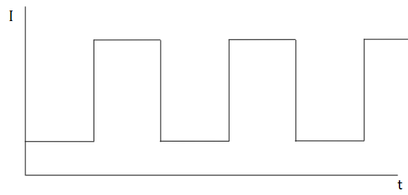

**Aufgabe 2** : Überprüfe deine Vermutung im Experiment

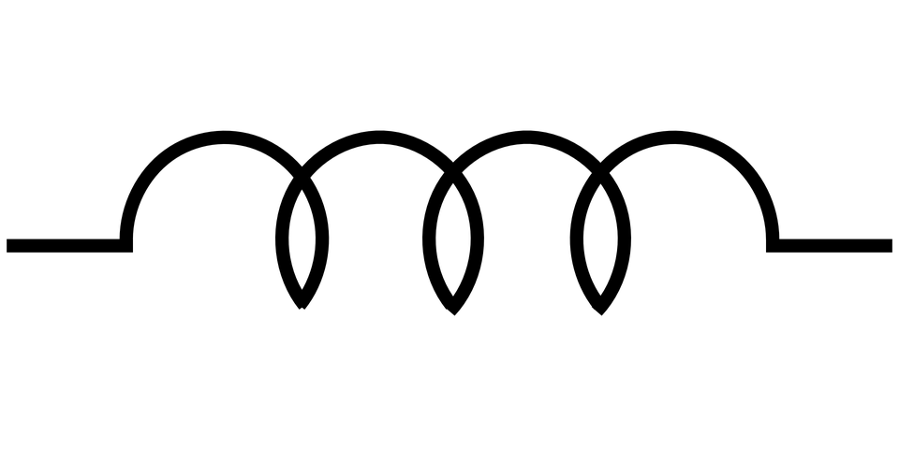

Na klar

kann ich ableiten

sie mit deiner Überlegung übereinstimmt.